TAREA: 01/04
PRIMER GRADO “A”
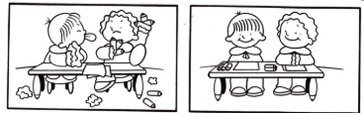
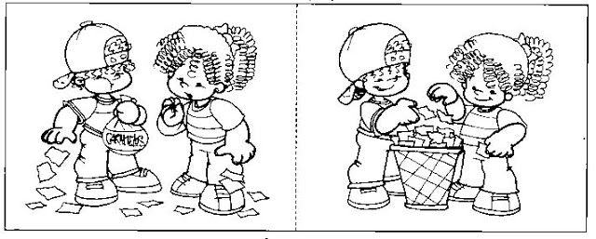
- OBSERVA LAS SITUACIONES Y COLOREA DE VERDE LA CORRECTA Y DE ROJO LA INCORRECTA.

- UNÍ CON FLECHAS SEGÚN CORRESPONDA:
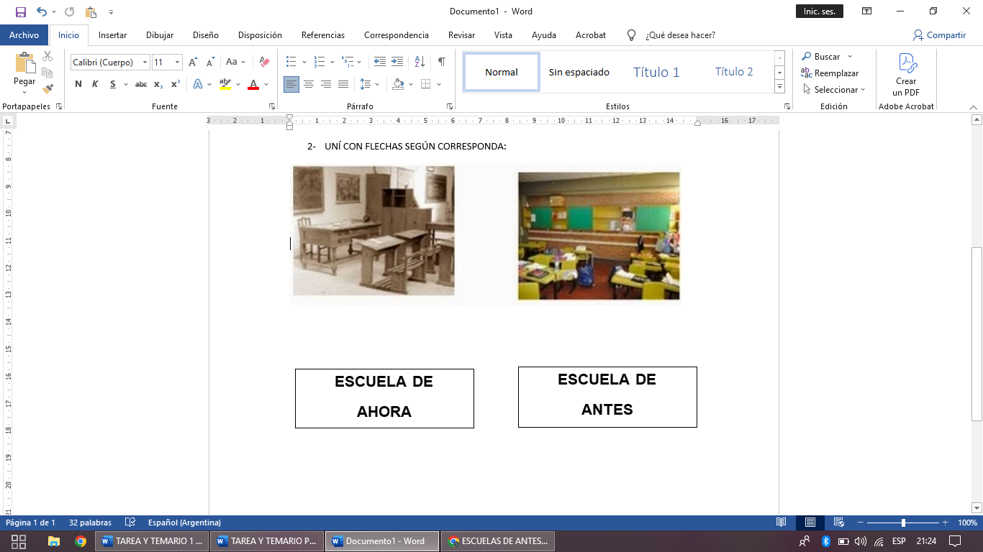

- ¿EN QUE LLEVABAN SUS ÚTILES LOS CHICOS ANTES? SEÑALA CON UNA TILDE
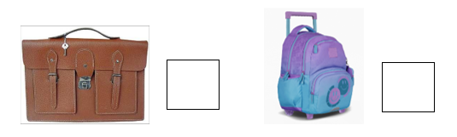
FECHA DE PRESENTACIÓN: 06/04
NOTIF: …………………………………………………….

EVALUACIONES DE TRAMO MES DE ABRIL
1° GRADO: “A”
FECHA: 10/04/26: CIENCIAS SOCIALES
FECHA: 20/04/26: LENGUA
FECHA: 22/04/26: MATEMÁTICA
FECHA: 24/04/26: CIENCIAS NATURALES
TEMARIO:
- LENGUA:
VOCALES: RECONOCIMIENTO Y ESCRITURA. (VOCAL INICIAL-VOCAL FINAL)
COMPLETAMIENTO DE PALABRAS CON VOCALES.
RECONOCIMIENTO Y ESCRITURA DE LETRA “M”.
- MATEMÁTICA:
NUMERACION HASTA EL 19
DICTADO DE NÚMEROS.
CONTEO Y CANTIDAD.
ESCRITURA Y RECONOCIMIENTO DE NÚMEROS.
ANTERIOR Y POSTERIOR.
- CIENCIAS SOCIALES:
NORMAS DE CONVIVENCIA.
LA ESCUELA: DE ANTES Y AHORA.
- CIENCIAS NATURALES:
PARTES DE LA PLANTA.
RECONOCIMIENTO DE SERES VIVOS Y LO INERTE.

